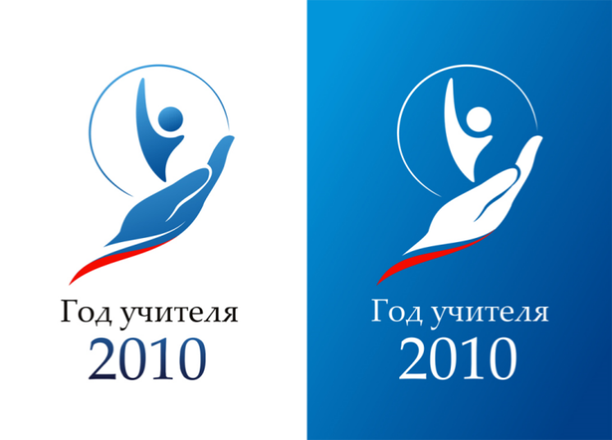Муниципальное бюджетное

дошкольное образовательное учреждение

**«Детский сад № 7»**

660075, г. Красноярск, ул. Северо-Енисейская, 44 А

тел. 221 – 72 – 89 , [dou7@maikrskl.ru](mailto:dou7@maikrskl.ru)

ПРИНЯТО: УТВЕРЖДАЮ:

на педагогическом совете Заведующий МБДОУ №7

протокол №1 от 02.09.2022 Ю.В. Белоголова

приказ № 01-13-46

**Положение**

**о языках образования**

**муниципального бюджетного дошкольного образовательного учреждения**

**«Детский сад №7»**



Красноярск - 2022 г.

1. **Общие положения**
   1. Настоящее Положение о языках образования (далее – Положение) муниципального бюджетного дошкольного образовательного учреждения «Детский сад №7» (далее – Учреждение) разработано с целью соблюдения прав граждан на бесплатное общедоступное дошкольное образование, повышение качества муниципальной услуги, оказания помощи семье в воспитании детей.
   2. Положение разработано в соответствии с Федеральным Законом от 29.12.2012 №273-ФЗ «Об образовании в Российской Федерации», Уставом МБОДОУ №7.
   3. Положение определяет языки образования в учреждении и порядок их выбора родителями (законными представителями) несовершеннолетних обучающихся при приеме на обучение по образовательным программам дошкольного образования.
2. **Требования к языкам в осуществлении образовательной деятельности**
   1. В учреждении гарантируется получение образования на государственном языке Российской Федерации, а также выбор языка обучения и воспитания в пределах возможностей, предоставляемых системой образования.
   2. Право на получение образования на родном языке из числа языков народов Российской Федерации, а также право на изучение родного языка из числа языков Российской Федерации реализуется в пределах возможностей, предоставляемых системой образования, в порядке, установленном законодательством об образовании.
3. **Ведение образовательной деятельности.**
   1. В учреждении образовательная деятельность осуществляется на русском языке.
   2. Преподавание и изучение русского языка осуществляется в соответствии с ФГОС дошкольного образования.
   3. Реализация указанных прав обеспечивается созданием необходимого числа соответствующих образовательных групп, а также условий для их фунционирования.